УДК 004.932.72
Н.А. Мальцева¹, Н.C. Филатов^{1,2}, А.В. Бахшиев^{1,2}
N.A.Maltseva¹, N.S.Filatov^{1,2}, A.V.Bahshiev^{1,2}
¹Санкт-Петербургский политехнический университет Петра Великого
¹Peter the Great St.Petersburg Polytechnic University
²Центральный научно-исследовательский институт робототехники и технической кибернетики
²Central Scientific Research Institute of Robotics and Technical Cybernetics

РАЗРАБОТКА СИСТЕМЫ ДЛЯ ОБЕСПЕЧЕНИЯ КОНТРОЛЯ СОБЛЮДЕНИЯ ТЕХНИКИ БЕЗОПАСНОСТИ НА ПРОИЗВОДСТВЕ С ПРИМЕНЕНИЕМ СВЕРТОЧНЫХ НЕЙРОННЫХ СЕТЕЙ
DEVELOPMENT OF PERSONAL PROTECTIVE EQUIPMENT MONITORING SYSTEM USING CONVOLUTIONAL NEURAL NETWORKS
Аннотация: Проведение мероприятий по контролю соблюдения техники безопасности является обязательным на любом предприятии. Одним из эффективных вариантов осуществления контроля техники безопасности на предприятии является применение систем технического зрения, которые исключают любые человеческие факторы, такие как: усталость, невнимательность, болезни. В данной работе рассматриваются алгоритмы распознания изображений с видеокамеры, систематизации и обработки полученных данных и проводятся исследования по созданию системы технического зрения для решения задачи. В результате работы разработаны наборы данных для решения задачи по обнаружению касок работников предприятия, проведены экспериментальные исследования по созданию системы, обеспечивающей контроль соблюдения техники безопасности на производстве, обученной на составленных данных. Проанализированы различные варианты распознавания объектов для имеющихся наборов данных – при помощи детектора, и комбинации детектора и классификатора, проведено их сравнение по параметрам качества работы. Для этого были использованы как имеющиеся алгоритмы и материалы, так и разработаны новые. Итоговым вариантом системы для контроля техники безопасности на производственной площадке стала комбинация двух нейросетей: детектора SqueezeDet и классификатора MobileNets, которая позволила увеличить точность распознавания на 9% по сравнению с использованием детектора. Достигнутая точность системы 64%, полнота 91%.
Abstract: Monitoring of wearing personal protective equipment is essential to minimize the risks to operating personnel. Computer vision system is one of the most efficient variants of safety monitoring because it excludes any human factors, such as fatigue, carelessness, illness. This work considers algorithms for recognizing images from a video camera, systematizing and processing the obtained data, and research of creating a vision system for solving the problem. The work resulted in creation of dataset developed for safety helmets detection and experimental research of delelopment of personal protective equipment monitoring system trained on selected data. Various options for object detection for the existing data sets were analyzed - using a detector and combination of detector and classifier, their comparison was carried out according to the quality metricts. The final version of the personal protective equipment monitoring system was a combination of two neural networks: the SqueezeDet detector and the MobileNets classifier, which made it possible to increase recognition precision by 9% compared to system using the detector. Achieved system precision was 64%, recall - 91%.
Ключевые слова: контроль соблюдения техники безопасности, сверточные нейронные сети, система технического зрения, распознавание объектов.
Key words: safety monitoring, machine learning, object detection, convolutional neural networks, vision system.
Введение. Проведение мероприятий по контролю соблюдения техники безопасности (ТБ) является обязательным на любом предприятии. От того, насколько грамотно и эффективно проводится контроль на производстве, зависит и репутация организации, и безопасность работников. Однако даже при систематичном контроле нередко происходят нарушения ТБ работниками предприятия, у работодателей нет возможности следить за ее соблюдением непрерывно, особенно на круглосуточных предприятиях. Одним из эффективных вариантов осуществления контроля ТБ на предприятии является применение систем технического зрения (СТЗ). Такие системы могут работать непрерывно, при этом исключая любые человеческие факторы, такие как: усталость, невнимательность, болезни.
В данной работе рассматриваются алгоритмы распознания изображений с видеокамеры, систематизации и обработки полученных данных [1, 2] и проводятся исследования по созданию СТЗ для решения задачи.
Цель работы: разработка наборов данных для решения задачи по обнаружению касок работников предприятия, проведение экспериментальных исследований по созданию системы, обеспечивающей контроль соблюдения ТБ на производстве, обученной на составленных данных.
Разработка наборов данных для детектирования. Для работы были предоставлены данные в виде видеозаписей с промышленных предприятий, на которых в разных сценах представлены сотрудники предприятий, нарушающие или выполняющие ТБ по ношению касок. Сцены различаются по времени суток, углу обзора, качеству съемки, цвету касок, позиции сотрудников относительно камеры. По этим параметрам сцены были разделены на 4 категории (рисунок 1): дневные горизонтальные сцены с ракурсом на уровне глаз человека; дневные сцены с ракурсом под углом, без сложных изображений (с искажениями, запотевшей камерой и т.д.); дневные сцены с ракурсом сверху, без сложных изображений; ночные, черно-белые и сложные кадры.
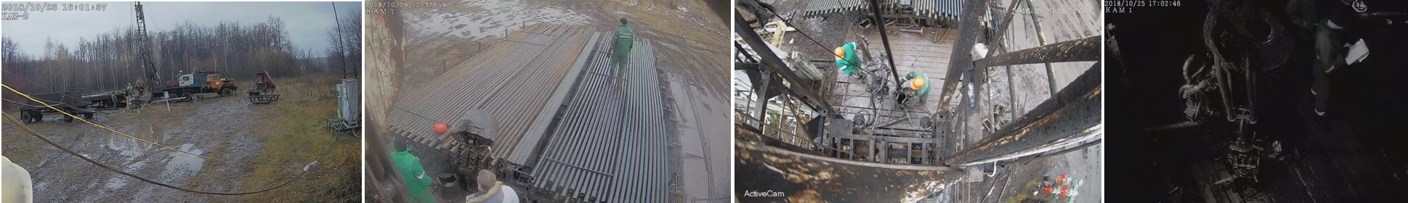
Рисунок 1 – Примеры сцен по категориям
Для разметки данных был использован инструмент LabelImg [3], предназначенный для разметки изображений с помощью графического интерфейса. При разметке выделялись 6 классов: person (полностью фигура человека), head (только голова человека), hat (голова и шапка), helmet (голова и каска), helmet_off (снятая каска), hood (надетый капюшон). Из всех сцен были выбраны изображения, подходящие для разметки, и была выполнена разметка 1478 изображений разных сцен.
Экспериментальные исследования. Для детектирования объектов была обучена нейросеть SqueezeDet [4] на размеченном наборе данных. Для определения параметров качества работы детектора использовались 3 величины: точность - доля объектов, действительно принадлежащих данному классу, относительно всех классов, которые система отнесла к этому классу; полнота - доля найденных детектором объектов, принадлежащих классу относительно всех объектов этого класса в тестовой выборке; мера - гармоническое среднее между точностью и полнотой.
С целью увеличения качества работы было предложено использовать комбинацию детектора SqueezeDet с дополнительной нейронной сетью для классификации. Разработанный алгоритм приведен на рисунке 2. Он получает на вход список изображений, осуществляется подготовка изображений, детектирование объектов на изображениях при помощи сверточной нейронной сети SqueezeDet. На выходе детектора получается массив из следующих данных: координаты рамки объекта, класс объекта, уверенность. Далее выполняется постфильтрация полученных объектов: если очень близко (меньше 40 пикселей) обнаружены объекты одного и того же класса, то сравниваются их параметры уверенности. Объект, имеющий меньшую уверенность, удаляется. Таким образом, для каждого объекта остается лишь одна рамка с координатами и классом. Массив полученных данных передается далее для определения категории объекта классификатору. По координатам рамки каждый объект вырезается, и классификатор предсказывает класс объекта по вырезанному изображению и присваивает цвет каждой рамке: “helmet” –зеленый, “head” или “hat” – красный, “hood” – оранжевый. Классификатор позволяет уточнить предсказания детектора для ситуаций нарушения ТБ. Далее в зависимости от цвета рамки всем объектам класса “person” присваиваются новые классы, которые и определяют категорию: зеленый цвет - “person_green” – нарушений не обнаружено, красный – “person_red” – обнаружено нарушение, оранжевый – “person_orange” – нарушение невозможно определить. На каждое изображение наносятся рамки соответствующего цвета по их координатам.
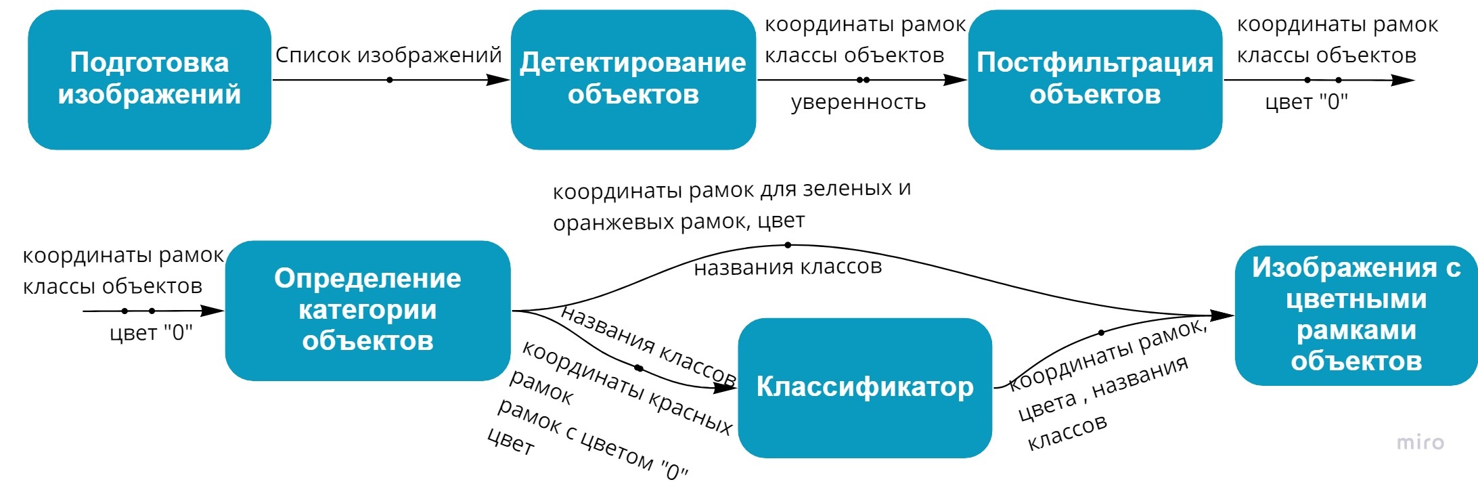
Рисунок 2 – Разработанный алгоритм
Для выбора классификатора было выполнено сравнение двух нейросетей: SqueezeNet [5] и MobileNets [6]. Для оценки работы классификаторов использовалась матрица ошибок (confusion matrix) – это матрица размера N на N, где N — это количество классов. Столбцы этой матрицы – истинные значения классов объектов, а строки – классы, предсказанные классификатором. Когда объект из тестовой выборки классифицируется, производится инкремент числа, стоящего на пересечении истинного класса и класса, который предсказал классификатор. Соответственно, по диагонали располагаются значения количества верно угаданных классов.
Нормализованные матрицы ошибок при использовании классификаторов SqueezeNet и MobileNets представлены на рисунке 3. В результате для комбинации с детектором был выбран классификатор MobileNets.
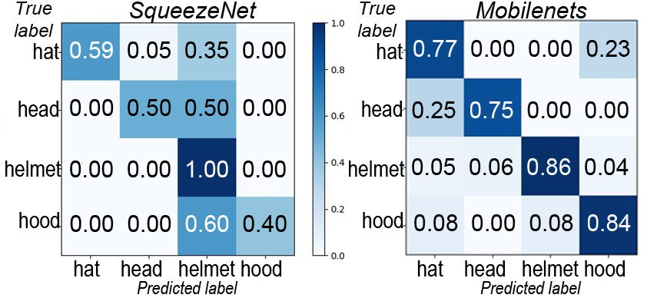
Рисунок 3 – Результаты работы нейросети SqueezeNet (слева), MobileNets (справа)
Далее был реализован описанный выше алгоритм и проанализированы его результаты с помощью вычисления усредненных по классам значений параметров точности, полноты и меры. Сравнение результатов представлено в таблице 1.
Таблица 1 – Сравнение параметров качества работы детектора и комбинации детектора и классификатора
 | Точность | Полнота | Мера
Детектор | 0,55 | 0,91 | 0,69
Детектор+классификатор | 0,64 | 0,91 | 0,75
Заключение: В ходе работы были проведены экспериментальные исследования по созданию системы, обеспечивающей контроль соблюдения ТБ на производстве, обученной на составленных данных. Были проанализированы различные варианты распознавания объектов для имеющихся наборов данных – при помощи детектора, классификатора и их комбинации, проведено их сравнение по параметрам качества работы. Для этого были использованы как имеющиеся алгоритмы и материалы, так и разработаны новые. Итоговым вариантом системы для контроля ТБ на производственной площадке стала комбинация двух нейросетей: детектора SqueezeDet и классификатора MobileNets, которая позволила увеличить точность на 9%. Учитывая, что в данной работе изображения обрабатывались по-отдельности, в дальнейшем можно улучшить параметры качества путем последовательной обработки кадров видеозаписи. Также планируется исследовать комбинации детектора и классификатора с использованием других архитектур, а также увеличить точность распознавания путем использования информации о расстоянии до объектов сцены.

ЛИТЕРАТУРА
1. Kang Li, Xiaoguang Zhao, Jiang Bian, Min Tan Automatic Safety Helmet Wearing Detection // arXiv:1802.00264 – 2018
2. Abu H. M. Rubaiyat, Tanjin T. Toma, Masoumeh Kalantari-Khandani Automatic Detection of Helmet Uses for Construction Safety // IEEE/WIC/ACM International Conference on Web Intelligence Workshops – 2016
3. Github.com labelImg [Электронный ресурс]. – https://github.com/tzutalin/labelImg
4. Wu B. et al. Squeezedet: Unified, small, low power fully convolutional neural networks for real-time object detection for autonomous driving //Proceedings of the IEEE Conference on Computer Vision and Pattern Recognition Workshops. – 2017. – С. 129-137
5. Iandola F. N. et al. SqueezeNet: AlexNet-level accuracy with 50x fewer parameters and< 0.5 MB model size //arXiv preprint arXiv:1602.07360. – 2016
6. Howard A. G. et al. Mobilenets: Efficient convolutional neural networks for mobile vision applications //arXiv preprint arXiv:1704.04861. – 2017

